การสังเกตดวงอาทิตย์อย่างปลอดภัย

แสงอาทิตย์มีพลังงานสูง การมองดูดวงอาทิตย์ด้วยตาเปล่าสามารถทำให้ตาบอดได้ การมองดูดวงอาทิตย์ด้วยกล้องโทรทรรศน์หรือกล้องส่องทางไกล โดยปราศจากแผ่นกรองแสงจะทำให้ตาบอดในทันที การสังเกตการณ์ดวงอาทิตย์ให้ปลอดภัยมี 3 วิธีดังนี้

1. มองดูด้วยตาเปล่าผ่านแผ่นกรองแสงอาทิตย์ (Solar Filter)
แผ่นกรองแสงจะกรองพลังงานของแสงอาทิตย์ออกไปมากกว่า 99% แสงที่เหลือจึงไม่สามารถทำอันตรายแก่ดวงตาได้ แผ่นกรองแสงอาทิตย์ที่นำมาใช้ ควรเป็นแผ่นกรองแสงที่มีคุณภาพ และถูกสร้าง ขึ้นเพื่อกรองแสงอาทิตย์โดยเฉพาะ ได้แก่ แผ่นไมลาร์ กระจกเคลือบโลหะ เป็นต้น ในกรณีที่หาซื้อแผ่นกรองแสงอาทิตย์ไม่ได้จริงๆ อาจใช้วัสดุอื่นแทนได้ เช่น แผ่นฟิลม์เอ็กซเรย์ที่ยังไม่เคยถูกใช้งาน นำมาตากแดดให้เป็นสีดำเข็มทั้งแผ่น หรือแผ่นกระจกรมควัน ซึ่งต้องทำให้เป็น สีดำเข้มทั้งแผ่นก่อน การมองดูดวงอาทิตย์ด้วยตาเปล่า โดยไม่ใช่แผ่นกรองแสง จะทำได้ตอนที่ดวงอาทิตย์ อยู่ใกล้ขอบฟ้าเวลารุ่งเช้า หรือยามเย็นเท่านั้น
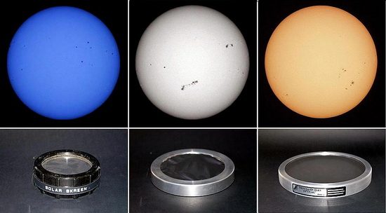

2. มองผ่านกล้องโทรทรรศน์ที่ติดตั้งแผ่นกรองแสงอาทิตย์  การดูดวงอาทิตย์ผ่านกล้องโทรทรรศน์จะช่วยให้เห็นรายละเอียดของพื้นผิวบนดวงอาทิตย์ ได้แก่ Sunspots อย่างไรก็ตามฟิลเตอร์ที่ใช้จะต้องมีคุณภาพสูง ฟิลเตอร์ที่ติดตั้งบนกล้อง โทรทรรศน์มีหลายชนิด เช่น ฟิลเตอร์ไฮโดรเจน-อัลฟา จะช่วยให้เห็นพวยก๊าซบนดวงอาทิตย์ ทว่าฟิลเตอร์ชนิดนี้มีราคาแพงนับแสนบาท ฟิลเตอร์ชนิดไมลาร์เป็นแผ่น โลหะบางๆ มีราคาถูกกว่า ทำให้เห็นดวงอาทิตย์เป็นสีขาว หรือสีฟ้าอื่น ฟิลเตอร์ชนิดกระจกเคลือบโลหะ ทำให้มองเห็นดวงอาทิตย์เป็นสีส้มหรือสีเหลือง ขึ้นอยู่กับชนิดของวัสดุที่ เคลือบฟิลเตอร์ที่มีคุณภาพจะติดตั้งไว้ที่หน้ากล้อง | 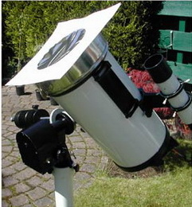
เพื่อกรองแสงอาทิตย์ไม่ให้เข้าสู่กล้องโทรทรรศน์มากเกินไป อย่างไรก็ตาม กล้องโทรทรรศน์ขนาดเล็กราคาถูก มักจะแถมฟิลเตอร์ขนาดเล็กติดตั้งไว้ที่เลนส์ตา กรุณาหลีกเลี่ยงการใช้ฟิลเตอร์ชนิดนี้ เพราะว่าเมื่อเลนส์วัตถุรวมแสงอาทิตย์เข้าสู่ลำกล้อง อุณหภูมิภายในลำกล้องจะสูงมาก ฟิลเตอร์อาจจะถูกทำลายด้วยความร้อน แสงอาทิตย์จะพุ่งเข้าสู่เลนส์ตา ทำให้ผู้ชมตาบอดทันที ข้อพึงระวังอีกประการหนึ่ง คือ จะต้องปิดฝากล้องเล็งดาวตลอดเวลา กล้องเล็งดาวเป็นกล้องรวมแสงเช่นเดียวกับกล้อง ดูดาว หากเปิดไว้มีคนมาส่องดูก็จะตาบอดทันที

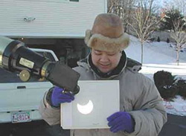 | 3. วิธีโปรเจคชั่น ทำได้โดยใช้กล้องโทรทรรศน์รับแสงอาทิตย์ แล้วตั้งฉากรับภาพที่ออกมาจากเลนส์ตา วิธีนี้ช่วยให้สามารถดูดวงอาทิตย์ ผ่านกล้องโทรทรรศน์ได้ทีละหลายๆ คนไม่เสียเวลา อย่างไรก็ตามก่อนใช้ควรตรวจสอบให้แน่ใจว่า กล้องและเลนส์ที่นำมาใช้ต้องไม่มีชิ้นส่วนที่ทำด้วยพลาสติก เพราะเลนส์จะรวมแสงจนเกิดความร้อน ทำให้ชิ้นส่วนละลายได้

